Latvijas Botāniķu biedrība
2026. gada augs – lācene (Rubus chamaemorus)
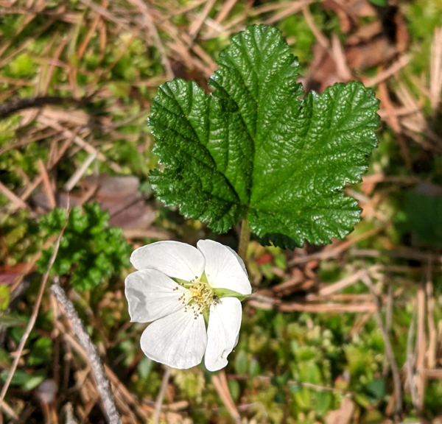
Lācenes Rubus chamaemorus zieds. Foto: Dace Kalniņa
Lācene ir daudzgadīgs, 5-30 cm augsts rožu dzimtas lakstaugs ar gariem, ložņājošiem sakneņiem, staraini daivainām lapām un baltiem ziediem. Zied no maija līdz jūnijam. Augļi – sākumā sārti, nogatavojoties zeltaini dzelteni, sulīgi kauleņu kopaugļi, ienākas jūlijā.
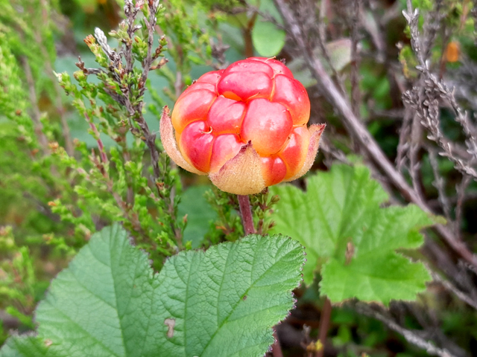
Lācenes Rubus chamaemorus auglis. Foto: Vija Kreile
Latvijā dažviet lācenes sauc arī par šķomenēm vai – tuvāk Igaunijai – par murakām. Madonas apkārtnē tās sauc arī par spradzenēm, kaut gan spradzene Fragaria viridis ir pavisam cita suga, kas aug sausās pļavās.
Lācenes nav iekļautas īpaši aizsargājamo sugu sarakstā, tādēļ arī to izplatībai nav pievērsta īpaša uzmanība. Tās ir raksturīgas sūnu purviem un purvainiem priežu mežiem. Aug zem priedēm un priedītēm, kopā ar sfagniem, dzērvenēm, andromedām vietās, kur mazāk viršu un vaivariņu. Tām patīk gaiša, skāba un barības vielām nabadzīga vide, vairāk izplatītas Latvijas ziemeļu daļā. Aizsargājamās teritorijās lācenes ir nonākušas kā purvu iemītnieces.
Lai gan lāceņu lapas purvos varam redzēt bieži, tomēr ogas (kauleņu kopaugļi) neienākas visur, kur tās zied. Lācenēm ir vīrišķie un sievišķie augi, kas ne vienmēr zied vienlaicīgi, un nereti tieši vīrišķo augu ar lielākajiem ziediem ir vairāk. Lācenes apdraud pavasara salnas, tām vajadzīgi apputeksnētāji, kas lido no vēja pasargātās vietās.
Latvijā dārzos lācenes neaug, taču ir ziņas par mēģinājumiem stādus izaudzēt kūdrā. Tirgos jūlijā gan var nopirkt dārgu kārumu – mūsu purvos lasītās lācenes.

